参加全省技工院校营销专业教学能力提升培训班感想
工商系 张韵轩
本人于2019年5月24-27日参加由省厅技工教育管理处举办的技工院校营销专业教学能力提升培训。通过4天的培训，让我熟悉前沿的品牌建设方法，理解和剖析流行及先进的社会化媒体营销手段和方法，同时对企业真实的营销策划工作有更深刻的认识。
4天的培训课程是由华南理工大学市场营销系教授雷鸣、广东省营销学会新脑营销委员会副会长、企业营销实务专家陆盛晞、傅彦斌、何亚龙、广州市工贸技师学院市场营销专业负责人林若尘、广州市技工院校市场营销专业带头人刘小雄进行授课。我将这期培训课分成了三大模块来总结。
- 华工教授讲理论
华南理工大学工商管理学院市场营销系雷鸣教授，从营销学教学角度和我们从营销理论到企业案例来分析互联网时代的营销理论的创新。其中，在市场转型下，要拥有互联网思维，击中当代营销需求的痛点，将以人为本的客户价值极致化。最后，雷教授抛转引玉，告知我们专业教师要紧跟时代的发展，既要有技术思维，也要不断更新前沿信息，用互联网思维，社群思维来传播，打造社群经济。
- 企业专家授实战
广东省营销学会新脑营销委员会副会长、企业营销实务专家陆盛晞、傅彦斌、何亚龙分别用自身创业的企业经历，给我们讲授如何打造文化驱动力品牌、如何让新媒体的营销动机中产生裂变、品牌IP化：用品牌思维打造百万粉丝原创IP，从企业专家的角度，更接近市场更贴近实打实的企业实际营销工作的项目，最后，企业专家也介绍我们可用于教学的是视觉营销工具。
- 同行骨干乐分享
广州市工贸技师学院市场营销专业负责人林若尘分享广州市工贸技师学院市场营销专业是如何进行一体化课程活动策划、广州市技工院校市场营销专业带头人刘小雄讲授行动导向教学法的应用，同行骨干老师很详细介绍一体化教学中的学习任务设计以及教学设计的内容和撰写方法。我们在培训中也学会日后在教学中运用多元化的行动导向教学方法，科学合理地设计一体化课程中的各种教学活动。
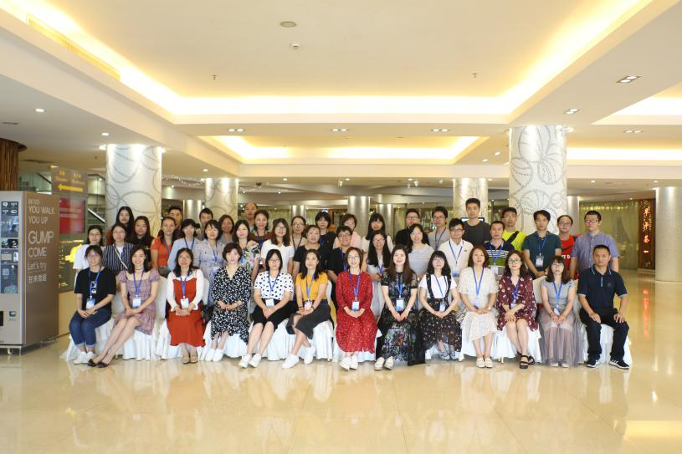 培训班学员合影
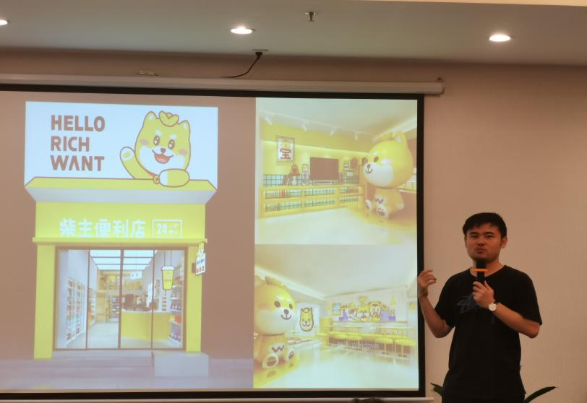培训案例

